Перед використанням повністю прочитайте цю інструкцію та дотримуйтеся інструкцій із застосування.

BS PRP SYSTEM - Система для вилучення аутологічного матеріалу системи крові

Опис: Це закрита система, яка дозволяє виділити високо-концентровану фракцію аутологічного матеріалу системи крові пацієнта після центрифугування.
Показання: Внутрішньосуглобове лікування остеоартрозу великих суглобів, дегенеративний артрит, періартрит, остеомаляції та хондромаляції, травми хряща та зв’язок, тенденіти різного генезу, контроль та зниження больового синдрому, бурсити, синовіти, остеохондроз, грижі та протрузії міжхребцевих дисків, м’язові спазми, міозити.
Механізм дії: Ін'єкційна методика лікування збагаченою тромбоцитами плазмою або інших матеріалів системи крові стимулює виділення «факторів росту» та стовбурових клітин у місці введення та сприяє подальшій регенерації тканин, м’язів, зв’язок, сухожилків та суглобових структур. Зменшує больовий синдром та запалення.
Протипоказання: Якщо у вашому анамнезі є серцеві захворювання, високий кров'яний тиск, діабет, панічний розлад, депресія тощо, проконсультуйтеся з лікарем.
Побічні ефекти: У разі виникнення таких побічних ефектів, які зазначені нижче, слід припинити використання та проконсультуватися з лікарем або діяти відповідно до його вказівок.a) Подразнення, свербіж, еритема. б) Аномальна реакція, така як алергічне запалення. в) Запалення. г) Набряк.
Рекомендації
1,Підготовка до процедури: Припинити прийом препаратів: Відмовтеся від прийому антикоагулянтів (наприклад, аспірину, варфарину) та нестероїдних протизапальних препаратів (НПЗП), якщо це призначено лікарем.
Дотримання дієти: За 2-3 дні до процедури виключіть з раціону жирну, смажену, копчену та солону їжу, а також алкоголь, газовані напої, продукти з консервантами, міцний чай і каву. Регулярно пийте достатньо води, не менше 2 літрів на день.
Фізичне навантаження: Уникайте надмірних фізичних навантажень за день до процедури та в день її проведення. Намагайтеся уникати стресових ситуацій, оскільки нервове перенапруження може вплинути на якість крові.
2. Процедура терапії: Забір крові: У пацієнта береться зразок крові з вени, як при звичайному аналізі крові.
Центрифугування: Кров разом із антикоагулянтом (ACD-A) переносять у циліндр системи BS-PRP та поміщають у центрифугу, де вона розділяється на фракції, виділяючи плазму збагачену тромбоцитами.
Введення плазми: Лікар переносить концентровану тромбоцитарну масу в шприц та вводить її ін'єкційно в пошкоджену ділянку (суглоб, м'язи, зв'язки).
3. Після процедури: Не відвідуйте лазню, сауну чи солярій протягом декількох днів після процедури.Обмежте фізичну активність та не навантажуйте суглоб протягом тижня. Дотримуйтесь графіка контрольних прийомів, встановлених лікарем, для оцінки прогресу
Інструкція для підготовки BS-PRP: Перевірте герметичність упаковки набору перед використанням та переконайтеся, що градуювання на поверхні набору чітко видно. Після відкриття пломби перевірте термін придатності, який написаний на поверхні
① Візьміть 3 мл антикоагулянта ACD-A за допомогою шприця.
② Набирайте кров у пацієнта, доки не збереться 20 мл суміші.
③ Перенесіть кров у циліндр набору BS PRP та перемішайте суміш перевертаючи циліндр декілька разів.
④ Закрийте носик циліндру кришкою.
⑤ Встановіть циліндр BS PRP у центрифугу.
⑥ Центрифугування: 2800 об/хв (1300G) протягом 8 хвилин.
⑦ Вміст набору після центрифугування, <RBC-PRP-PPP> буде видно знизу вгору.
⑧ Після центрифугування відкрийте кришку циліндру та з'єднайте носик з трансфером та приєднайте інший новий шприц для перенесення плазми
⑨ Встановіть поршень з гвинтовою різьбою до нижньої частини циліндру попередньо знявщи заглушку.
⑩ Спочатку натисніть стрижень гвинта на 1 см вгору, потім поверніть, одночасно натискаючи вгору.
⑪ Перенесіть плазму, зніміть верхній шприц, заповнений PPP, потім підключіть інший новий шприц.
⑫ Перенесіть високо-концентровану PRP, використовуючи той самий метод.

Умови зберігання: Зберігайте набір ВS PRP при кімнатній температурі, захищаючи від прямих сонячних променів. Не зберігайте у вологому середовищі.
Термін придатності становить 3 роки, якщо зберігати в оригінальній невкритій упаковці при правильній температурі Захищати від світла, тепла та морозу. Оптимальні умови зберігання від 12”С до 28^{Л}С. Допускається трохи більша температура на незначний період часу (наприклад при транспортуванні).
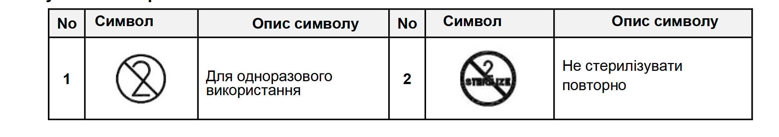
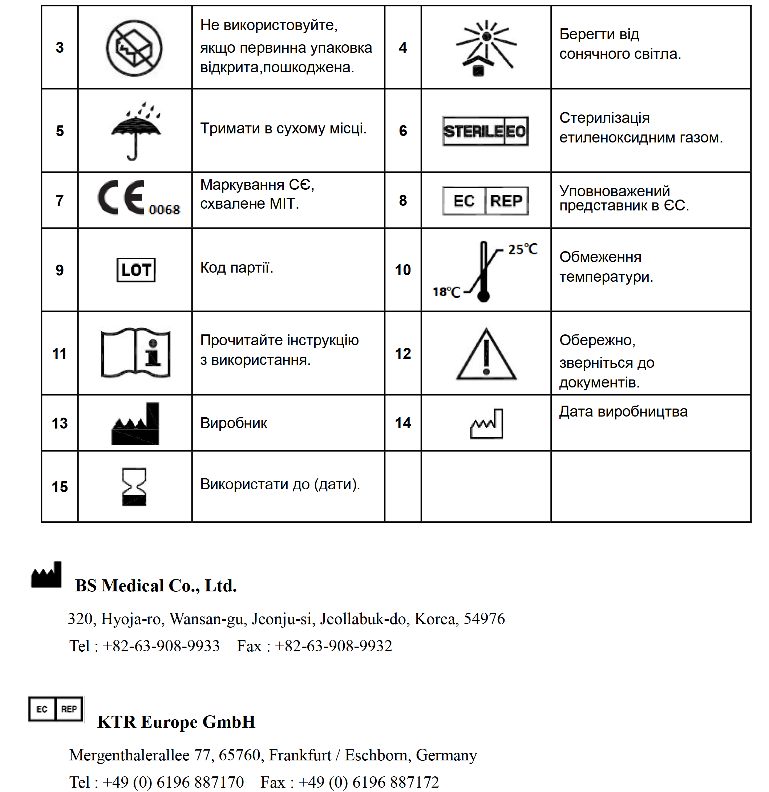
Уповноважений представник Виробника в Україні: Фізична особа-підприємець Галицький Богдан Юрійович, Україна, 04209 м. Київ, вул. Героїв Дніпра, 1, кв.47. тел 0444261111. Е-mail: brace.ua@gmail.com
Виробник: BS Medical Co.,Ltd.320, Hyoja-ro, Wansan-gu, Jeonju-si, Jeollabuk-do, Korea, 54976. Tel. +82-63-908-9933 Fax. +82-63-908-99-32. БІ ЕС Медікал Ко., Лтд., 320,Хьоджа-ро, Вансан-гу, Чонджу-сі, Чоллабук-до, Корея, 54976. Tel. +82-63-908-9933 Fax. +82-63-908-99-32

Дата останнього перегляду: 22.04.2025 Документ №1/2025
UA.TR.101

